令和６年度石川県高等学校春季ハンドボール大会 結果報告

令和６年４月１３日（土）・１４日（日）に小松総合体育館で行われました。

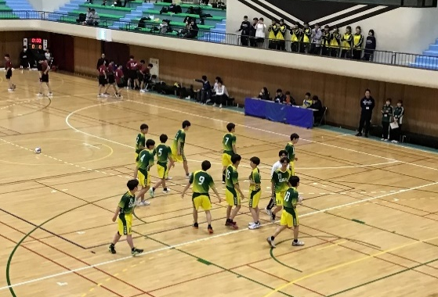
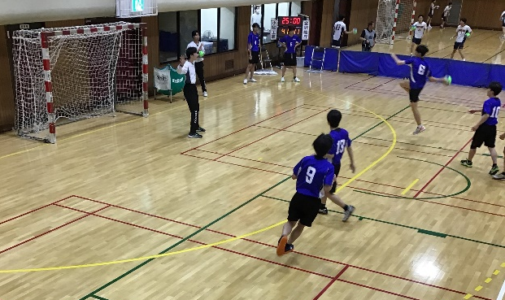
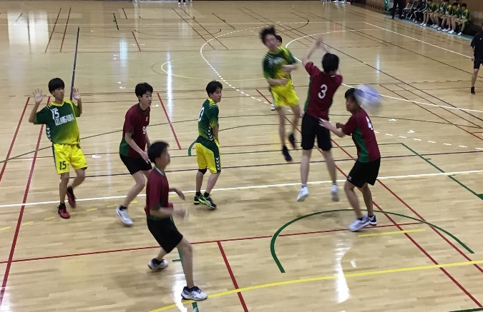
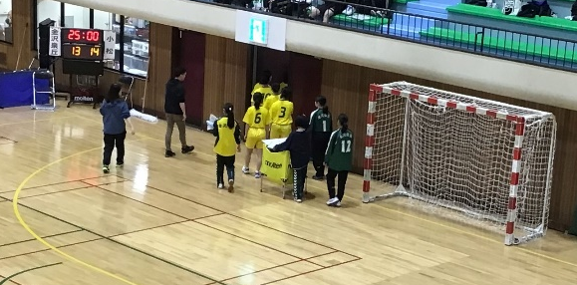
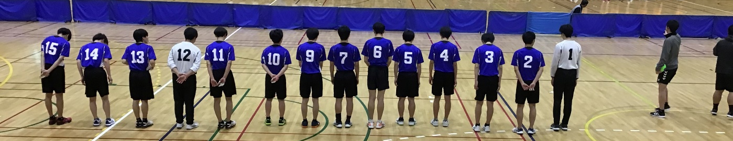
自分たちの求めてきた、ハンドボールの形ができてきました。総体までには勝ちにこだわって成長できるように頑張ります。応援よろしくお願いします。
克 己 心
女 子
１回戦
泉 丘 VS 小 松
１３ ― １４

男 子
１回戦
泉 丘 VS 星 稜
２０ ― １０

２回戦
泉 丘 VS 小 松
２０ ― ２６

